15 декабря – День профилактики травматизма
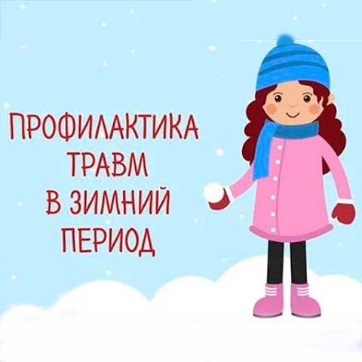
Большинство зимних травм связаны с падениями на льду. А лед зимой у нас повсюду. Поэтому важно уметь быстро ориентироваться в этом шатком (в прямом смысле слова) положении.
Первое, чему учат тренеры боевых искусств – правильно падать. Не нужно выставлять прямую руку, а также старайтесь не наклоняться назад, если чувствуете потерю координации.
Если Вы катаетесь на роликах, то наверняка знаете, как удержать равновесие при спуске с горы: чем круче склон, тем сильнее нужно наклониться вперед и согнуть ноги. В зимнее время эти знания бывают полезны каждый день.
Если на улице скользко, не спешите, шагайте медленно, семенящей походкой, на чуть согнутых ногах и слегка подавая корпус вперед. Руки держите свободными – не закладывайте их в карманы и старайтесь обходиться без пакетов. В случае падения бросайте сумку! Помогайте себе руками удержать равновесие.
Если удержаться не получилось, ни в коем случае не выставляйте локти или прямые руки. Вместо этого притворитесь «деревом»: напрягите тело, втяните шею, прижмите локти, выпрямите спину, согните ноги и падайте на бок.
Если же Вы летите прямиком на спину, то прижмите подбородок к груди и широко раскиньте руки. Это позволит уберечь затылок и локти. Если Вы поскользнулись на лестнице – защищайте руками голову. И старайтесь никогда не падать на ягодицы – для молодых это чревато переломом копчика, для пожилых – переломом шейки бедра.
Берегите себя и будьте здоровы!
УЗ «Дятловская ЦРБ» врач хирург Болбат И. А.

